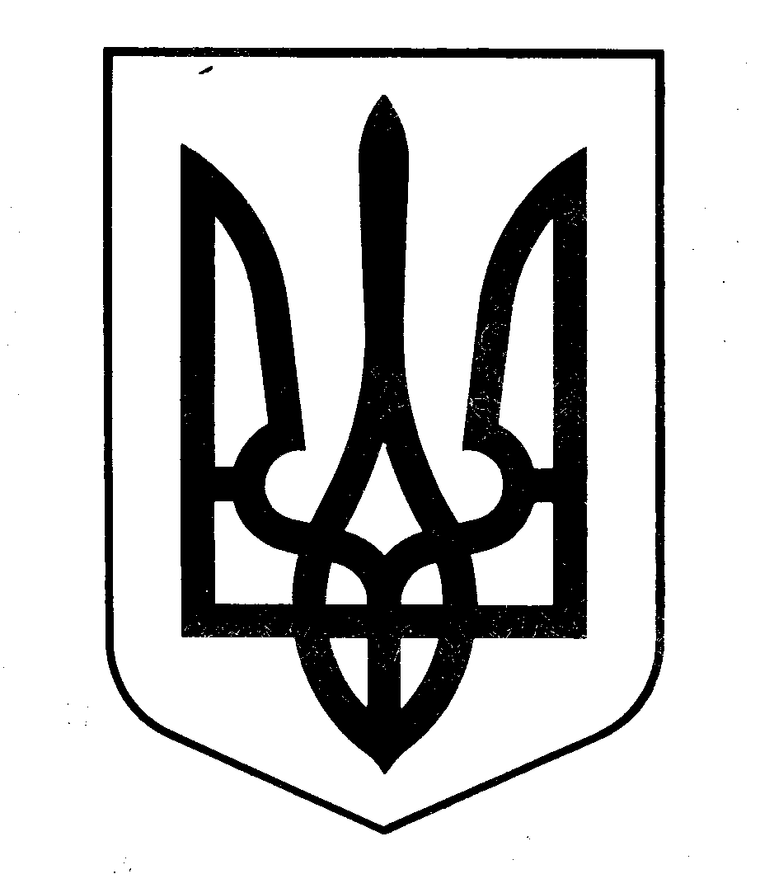

МОЛОЧАНСЬКА МІСЬКА РАДА

восьмого скликання
дев’ятнадцята позачергова сесія

Р І Ш Е Н Н Я

від 25.01.2022 м. Молочанськ № 13

Про звіт міського голови щодо здійснення державної
регуляторної політики виконавчими органами
Молочанської міської ради у 2021 році

Відповідно до ст. 26 Закону України «Про місцеве самоврядування в Україні» та ст. 38 Закону України «Про засади державної регуляторної політики у сфері господарської діяльності», заслухавши та обговоривши звіт міського голови щодо здійснення державної регуляторної політики виконавчими органами Молочанської міської ради у 2021 році, міська рада

ВИРІШИЛА:

1. Звіт міського голови щодо здійснення державної регуляторної політики виконавчими органами Молочанської міської ради у 2021 році взяти до уваги (додано).

2. Доручити секретарю ради Ользі ГАРБУЗ оприлюднити рішення протягом 10 днів після його ухвалення на офіційному сайті міської ради.

3. Контроль за виконанням даного рішення покласти на постійну комісію міської ради з питань депутатської діяльності, реформ, регламенту, законності, захисту прав громадян та з питань реалізації державної регуляторної політики.

Міський голова Ірина ЛИПКА

\

ЗАТВЕРДЖЕНО
рішення міської ради від
25.01.2022 № 13

Звіт міського голови
про здійснення державної регуляторної політики
виконавчими органами Молочанської міської ради у 2021 році

З метою забезпечення виконання Закону України «Про засади державної регуляторної політики у сфері господарської діяльності» розпорядженням міського голови від 05.08.2021 року № 265 «Про створення постійної комісії з питань розробки та перегляду регуляторних актів» (далі – відповідальна постійна комісія) затверджено склад комісії для здійснення у виконавчих органах міської ради державної регуляторної політики у сфері господарської діяльності.
Відповідно до ст. 7 Закону України «Про засади державної регуляторної політики у сфері господарської діяльності» рішенням міської ради від 23.11.2021 № 14 затверджено план діяльності з підготовки проектів регуляторних актів та план-графік здійснення відстеження результативності регуляторних актів на 2022 рік.
План діяльності з підготовки проектів регуляторних актів та план-графік здійснення відстеження результативності регуляторних актів оприлюднювались на офіційному сайті Молочанської міської ради в розділі «Регуляторні акти».
У 2021 році було проведено 4 засідання відповідальної постійної комісії, на яких розглянуто 5 проєктів рішень на відповідність Закону України «Про засади державної регуляторної політики у сфері господарської діяльності», про що складено відповідні протоколи.
Протягом звітного періоду було прийнято 4 регуляторних акти, які пройшли повну регуляторну процедуру відповідно до Закону України «Про засади державної регуляторної політики у сфері господарської діяльності», а саме:
- «Про встановлення земельного податку на території Молочанської міської територіальної громади» (рішення міської ради від 02.07.2021 № 10);
- «Про встановлення ставок єдиного податку на території Молочанської міської територіальної громади» (рішення міської ради від 02.07.2021 № 12);
- «Про встановлення податку на нерухоме майно, відмінне від земельної ділянки на території Молочанської міської територіальної громади» (рішення міської ради від 02.07.2021 № 11) та «Про встановлення податку на нерухоме майно, відмінне від земельної ділянки на території Молочанської міської територіальної громади в новій редакції» (рішення міської ради від 14.07.2021 № 9);
- «Про затвердження Правил благоустрою території населених пунктів Молочанської міської територіальної громади» (рішення міської ради від 26.10.2021 № 6);
- «Про затвердження норм надання послуг з вивезення твердих побутових відходів на території Молочанської міської територіальної громади» (рішення виконавчого комітету міської ради від 26.11.2021 року № 161).

Усі прийняті регуляторні акти було оприлюднено на офіційному сайті міської ради в розділі «Регуляторні акти».
Відповідно до ст. 34 Закону України «Про засади державної регуляторних політики у сфері господарської діяльності» кожен проєкт регуляторного акта (аналіз його регуляторного впливу та копія оприлюдненого повідомлення про оприлюднення проєкту), що був внесений на розгляд міської ради, подавався до уповноваженого органу – Державної регуляторної служби України для надання експертного висновку та підготовки пропозицій щодо удосконалення проєкту відповідно до принципів державної регуляторної політики. Протягом року також проводились відстеження результативності дії уже прийнятих регуляторних актів.
З метою забезпечення дотримання прозорості виконання Закону України «Про засади державної регуляторної політики у сфері господарської діяльності» на офіційному сайті Молочанської міської ради в розділі «Регуляторні акти» розміщено плани з підготовки регуляторних актів, переліки проєктів регуляторних актів та аналізи їх регуляторного впливу, перелік прийнятих регуляторних актів, звіти про відстеження результативності регуляторних актів та інформація для розробників регуляторних актів.
Також, Молочанська міська рада вивчає думку громадян щодо реалізації ряду нормативно-правових актів. Метою є консультація з громадськістю та врахування пропозицій при підготовці різного ряду документів, які впливатимуть на життя громадян. Тому, усі проекти проєкти рішень міської ради і виконавчого комітету розміщувалися на сайті міської ради для обговорення та врахування/відхилення пропозицій від громадськості.
Протягом 2021 року проведено перегляд регуляторних актів прийнятих сільськими радами, які увійшли у склад Молочанської міської ради, в результаті перегляду визнано такими що втратили чинність 42 регуляторних акти. Ще 10 рішень (про місцеві податки і збори прийняті сільськими радами у попередніх роках) втратили чинність з 01.01.2022 року.
Розробники проєктів регуляторних актів постійно дотримуються вимог постанови Кабінету Міністрів України від 11.03.2004 № 308 «Про затвердження методик проведення аналізу впливу та відстеження результативності регуляторного акта» зі змінами та вимог Закону України «Про засади державної регуляторної політики у сфері господарської діяльності».

Міський голова Ірина ЛИПКА

